Aan de secretaris en de leden van de
Raadscommissie RO
Gemeente Amsterdam

Amsterdam, 23 juni 2021

Geachte leden van de commissie RO.

Veel buurtbewoners, tuinders en bezoekers van het Westerpark hebben de moeite genomen een zienswijze in te dienen op de Omgevingsvisie 2050 en het Integraal Raamwerk Haven-Stad. Dat is geen sinecure: veel bladzijden met ronkende taal, veel jargon en veel complexe, tegenstrijdige kaarten. Dat kostte ons veel tijd en moeite. Wij zijn dan ook ernstig teleurgesteld in wat we terugzien van onze inspanningen in de concept Nota van Beantwoording Zienswijzen (p.89 NvB) én in de voorgestelde door te voeren wijzigingen in de nieuwe concept Omgevingsvisie 2050 (p.7/90 NvB)
De omgevingsvisie geeft zicht op stadsontwikkeling voor de langere termijn. Verbinding van nieuwe met oudere stadsdelen is op dit moment van vaststelling blijkbaar al een urgent aandachtspunt. In de plannen wordt immers al een keuze gemaakt voor de kortste route die dwars door twee tuinparken gaat.

Wij voelen ons niet gezien en gehoord!

- De NvB is aanmatigend van toon waar het gaat om onze zienswijze op de stadscorridor. Wij zouden ‘het niet goed begrepen hebben’. Wij hebben heel goed begrepen wat de gemeente voor ogen heeft met een stadscorridor voor bus en/of tram. En dat is exact waartegen we een zienswijze hebben ingediend! Hoe is het mogelijk om gebrek aan begrip te suggereren en ons zo badinerend weg te zetten. Typerend voor hoe er wordt omgegaan met participatie. Wij zijn niet dom; wij zijn het er niet mee eens en wij zijn boos!

- In de NvB staat ten onrechte dat ‘op dit moment binnen het project Haven-Stad met de volkstuinparken een eerste uitvoering van een fietsverbinding wordt onderzocht’ (p.89). Dit is een pertinente onwaarheid. Er is geen overleg met de Tuinen van Westerpark over doorgaande fietsverbindingen.

- Geasfalteerde fietssnelwegen maken de rust- en stiltegebieden in de tuinparken kapot en vernielen de ecostructuur van het gebied door versnippering.

- Een 45 meter brede doorgang voor tram en/of bus dwars door het Westerpark maakt het park kapot.

- In de NvB worden het raadsbesluit dat het Westerpark niet mee mag tellen om de groennormen voor Haven-Stad te halen en de afspraken over Kavel X (groenbestemming en buurtgerichte ontsluiting van het park) plus de motie om het Zaanstraat-emplacement toe te voegen aan het Westerpark volledig genegeerd. Hetzelfde geldt voor het toegezegde alternatieve tracé voor OV ten oosten van de schooltuinen en kinderboerderij (p. 89). Kennelijk meent dit bestuur en zijn ambtenaren straffeloos niet alleen burgers buiten spel te kunnen zetten, maar ook de besluiten van de gemeenteraad te kunnen negeren.

- Er is bovendien een perfect alternatief (ingediend in onze zienswijze voor Haven-Stad).

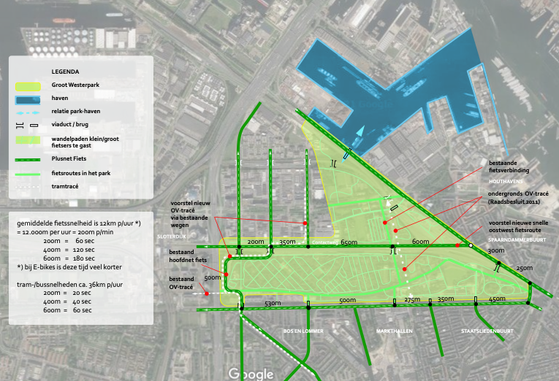

Dit kaartje met ons perfecte alternatieve voorstel voor een plusnet fietsverbinding en voorstel nieuw OV-tracé via bestaande wegen is onderdeel van de kaart ‘Groot Westerpark’ in onze Zienswijze Integraal Raamwerk Haven-Stad
- De suggestie in de NvB Omgevingsvisie dat de alternatieve routes niet geschikt zouden zijn, klopt niet. In de NvB staat ‘1 km omrijden’ als gevolg (p.89). Dat gaat uit van de redenering dat iedereen alleen rechtdoor via de Bos- en Lommerweg-Contactweg naar Bos- en Lommer en Haven-Stad wil. Dat is uiteraard niet waar. Mensen willen in de breedte ten noorden en zuiden van het Westerpark in diverse buurten kunnen komen. Mogelijkheden om een route te kiezen die veel minder schade aanricht horen in een volwassen visie thuis. In het Westerpark is een fijnmazig voet- en fietsnetwerk. Een park is niet om door heen te racen, het is om naar toe te gaan en daar te verblijven! Het park zelf is de grote troef die alle buurtbewoners verbindt en onmisbare kwaliteiten levert. Infrastructuur moet in dienst daarvan staan in plaats van het kapot te snijden. Het is onbegrijpelijk dat de gemeente haar visie op de ruimtelijke ordening beredeneert vanuit de kortste wegen van A-B. Met recht een kortzichtige visie. Wie verder kijkt dan zijn neus of liniaal lang is ziet de leefkwaliteiten die het groen in het park biedt! Er is geen tekort aan tijd in de jachtige wereld, er is een gebrek aan rust, natuur, groen in deze buurt en daarvoor hebben we het park nodig en geen geasfalteerde racebanen.

- Dwars door het Westerpark denderen met een tram/bus en fietssnelwegen leidt tot het opdoeken van grote delen van de volkstuinen, het vernietigen van veilige rust-, speel- en wandelgebieden en het versnipperen van dit (natuur)gebied door afscheidingen op meerdere plekken met hoge hekken o.i.d. Dit is een ernstige aantasting van het park als geheel, maar staat ook lijnrecht tegenover de heel recente afspraken, vastgelegd in de overeenkomst tussen gemeente met de Bond van Volkstuinders. De inkt is nog niet eens droog, de handtekeningen nog niet gezet en nu al wijkt de gemeente af van haar toezeggingen!

- Want in geen enkel volkstuinpark komen in principe fietssnelwegen staat daarin, maar in de collegeplannen zijn in de Tuinen van Westerpark niet eens één, twee of drie fietssnelwegen (p.89) genoeg, maar komt er ook nog een ‘stadslaan’ dwars doorheen.

- Is dit wat de gemeente beoogt met een ‘dynamischer’ beleid voor de Hoofdgroenstructuur; dat verkleuringen plaats kunnen vinden die het groen aantasten? Die impliceren namelijk dat er gewoon snelverkeer (want dat is OV, en daarna volgen zonder twijfel de hulpdiensten) dwars doorheen rijdt? Een functie die lijnrecht tegen de groenwaarden en parkfunctie ingaat.

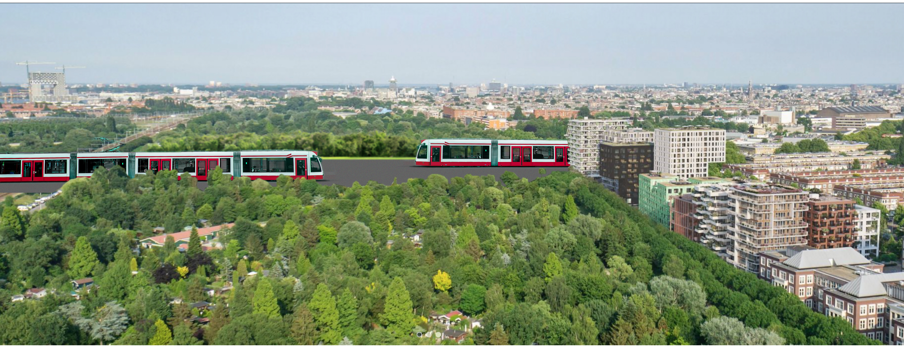

- Ook de suggestie dat een 45 meter brede tram/busbaan met een ‘groene inrichting’ (dat betekent zoiets vetplantjes tussen de rails, alsof dat opweegt tegen de vernietiging van een deel van het park) geen schade aan het groen of de hier aanwezige rust- veiligheid- en belevingswaarden aan zou richten, is pervers. Bovendien is dit allemaal ook in 2011 al uitvoerig aan de orde geweest en heeft toen tot toezeggingen geleid, zoals voor het ondergrondse tracé ten oosten van de kinderboerderij. Ook is de buurt toegezegd dat er een groene bestemming zou komen voor Kavel X aan de kop van de Bos- en Lommerweg. Steeds meer wordt ons als bewoners en gebruikers van het park duidelijk dat de toezeggingen van de gemeente minder waard zijn dan het papier waarop ze geprint zijn. Wij verliezen ons vertrouwen in de zin van participatie en in de betrouwbaarheid van de gemeente als gesprekspartner. Meepraten en afspraken maken heeft geen enkele zin, zo blijkt.

- Tot slot: de ‘geruststelling’ dat om plannen ‘over acht jaar’ (fietssnelweg) en ‘na 2040’ (bus/tram) gaat, gaat ervan uit dat wij onnozel zijn. Iedereen begrijpt dat de gemeente nu al onderhandelt over grondposities en daarbij anticipeert op de beoogde infrastructurele tracés. Dat betekent dat in 2040 helemaal geen ruimte meer zal zijn voor een goed alternatief tracé, zolang daar niet NU al op ingezet wordt.

Kortom: De verbinding Bos- en Lommerweg-Contactweg moet nu definitief van tafel!

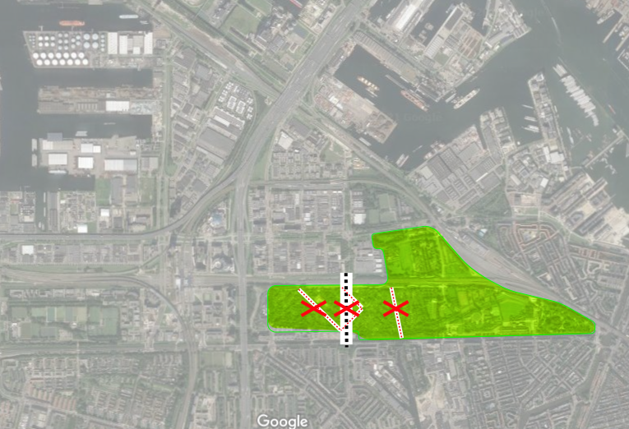

Westerpark met drie omstreden fietssnelwegen plus de ‘stadslaan’ als bus en/of tram OV-baan

We hopen dat wij u ons standpunt goed hebben uitgelegd en zijn graag bereid om e.e.a. mondeling nader toe te lichten.

Met vriendelijke groet,
De besturen van De Tuinen van Westerpark

